Справка
о проделанной работе на Неделе родного языка и литературы.
В нашей школе с 14 .12. по 24.12.2015г. проходила Неделя родного языка и литературы.
1.Общешкольная линейка: « Открытие Недели.» среди младшего и старшего звена.-14.12.
2.Конкурс чтецов на тему: «Тувган Элим.», « Ана тилим-ногай тил.»-15.12.
Оформили книжную выставку: «Язык моих предков угаснуть не должен.»
В конкурсе чтецов среди 2-4кл: 1-ое место-Курманашева А-2а кл.2-ое -Арсланбекова С-2б, 3-е -Нурлыбаев Н.--2а кл. 1-ое место-Нурманбетова А-4 кл. 2-ое-Амангулова А-3б кл.
В конкурсе чтецов среди 5-7 кл. 1-0е место-Караянова Н-5б кл.2-ое-Менлякаева А-5а кл.3-е-Сарсенбиева М-7б.кл. В 8-11 кл.победителями стали-1-ое место-Темирова М-9а и Янибекова Э-10 кл.2-ое-Ильясова Г-9б кл.
За активное участие на конкурсе уч-ся награждены грамотами.
3.Учителями родного яз. И лит-ры были даны открытые уроки:
а).Шокаева А.М.провела Урок-К.В.Н.по родному языку в 7б классе на тему: «Билим бек керек зат.»-15.12.
б).Янибекова Ш.Д.-Урок-К.В.Н.на тему: "Кайтаралав.» в 5б классе.-17.12.
в)Доюнова А.А.-Урок тему:»Аьллер»в 8а классе.;
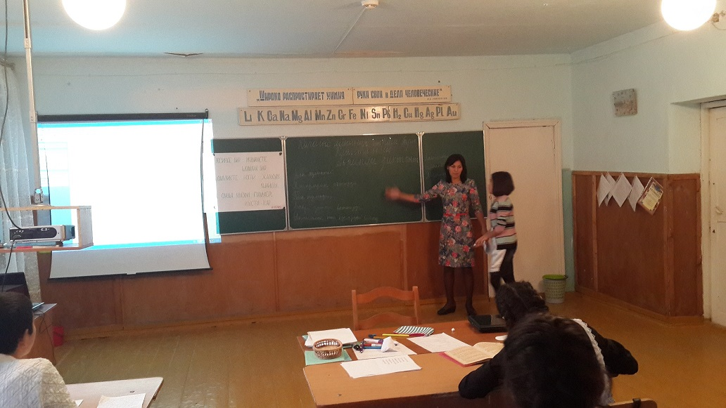

г).Алиева С.А.-Урок на тему: «Сказочный Дагестан».в 3а классе.
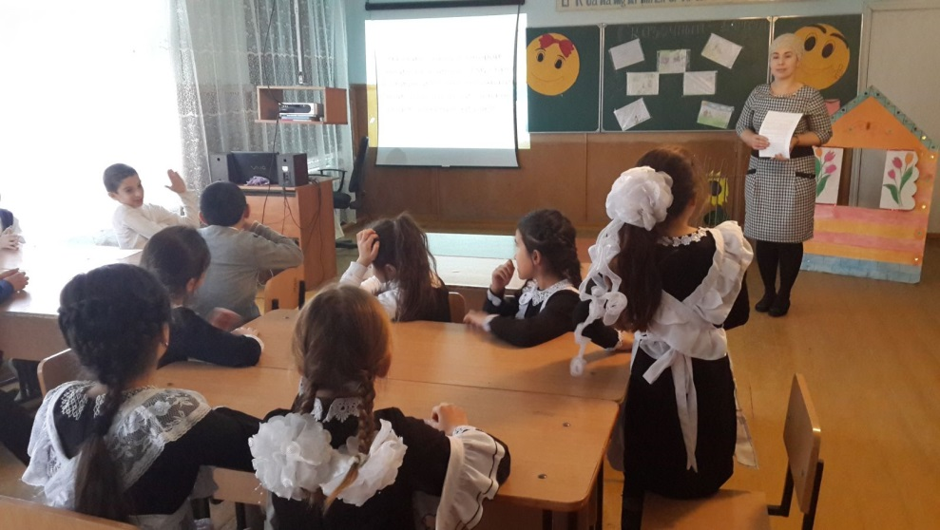

Учителями были проведены ряд открытых мероприятий:
а).ШокаеваА.М провела мероприятие на тему: «Яхшы йолга,куьз!».во 2классе-14.12
б)Янибекова Ш.Д «Ногай язувшылардынъ яратувшылыгы»в 8-9 классах-23.12.
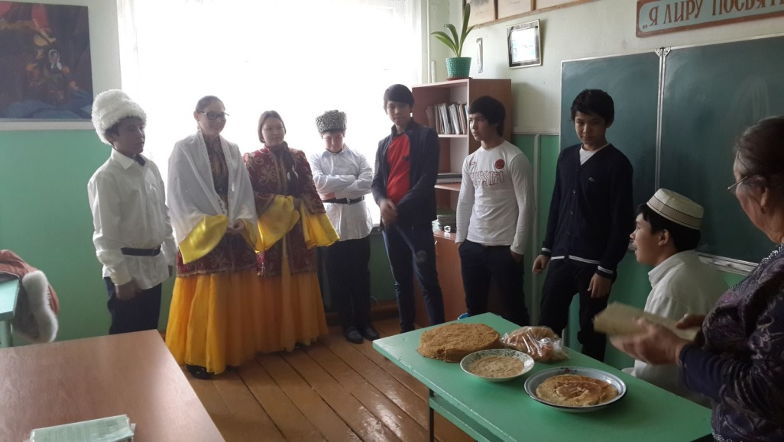
в)Шокаева А.М провела мероприятие на тему: «Ногай уьйдинъ берекети»-участники кружка «Тулпар»-22.1215г.
г)Янибекова Ш Д провела мероприятие на тему: «Янъы йыл»-участники русского драм.кружка-29.12.15г.
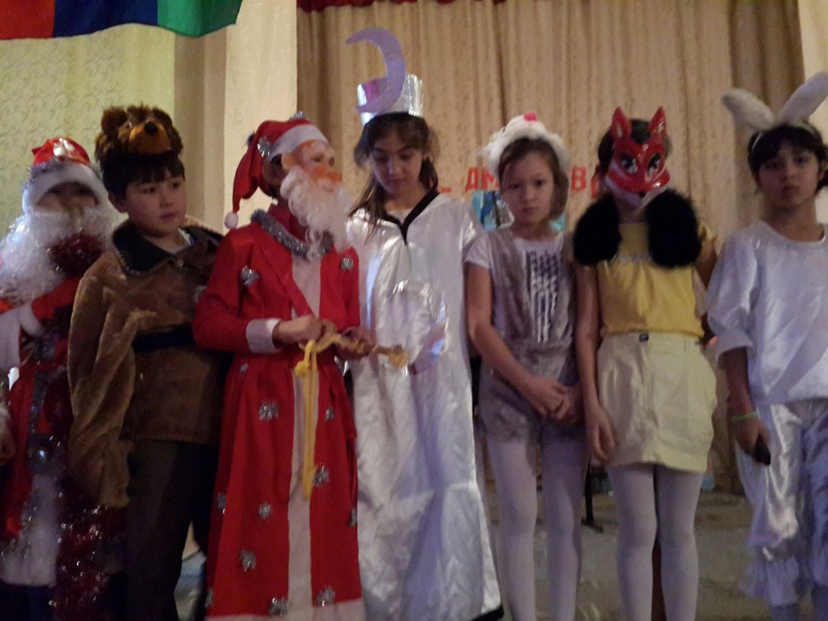
5 Учащимися старших классов были выпущены красочные стенгазеты.
За активное участие в проведении Недели родного языка и литературы учащиеся школы были награждены грамотами.

